Visual Show Director 8.4 Actualizaciones y mejoras
Contenido:
Rack Loadout Reports 2
Rack Loadout: Cómo se combinan las señales con los Racks 6
Actualizaciones a la ventana WAV 10
Mover hacia la izquierda y hacia la derecha usando SCROLL 10
Zoom usando SCROLL 10
Copiar y mover señales en el Wav 10
Múltiples filtros Seleccionado para Effect Manager. 11
Creación automática de filtros 12
Búsqueda / reemplazo de filtros 13
Configuración de formato TIME y PFT 15
Filtros cruzados 15
Crear ventiladores PAN & TILT 16
Posiciones de grupos automáticos 17
Script Pyromac 18
Direccionamiento de Pyromac 18
Función macro 20
Programación DMX para Pyromac 21
Importar script 2D Finale 22
Personalizar efecto Informes del administrador 24
Administrador de efectos de combinación 26
Otras mejoras: 27
Enlaces de descarga: 28
Diseño 28
PYROMACDiseño DMX PYROMAC 28

Informes de carga en bastidor
- En VSD, abra un proyecto
- Abra un script. Esto activa los informes de secuencia de comandos.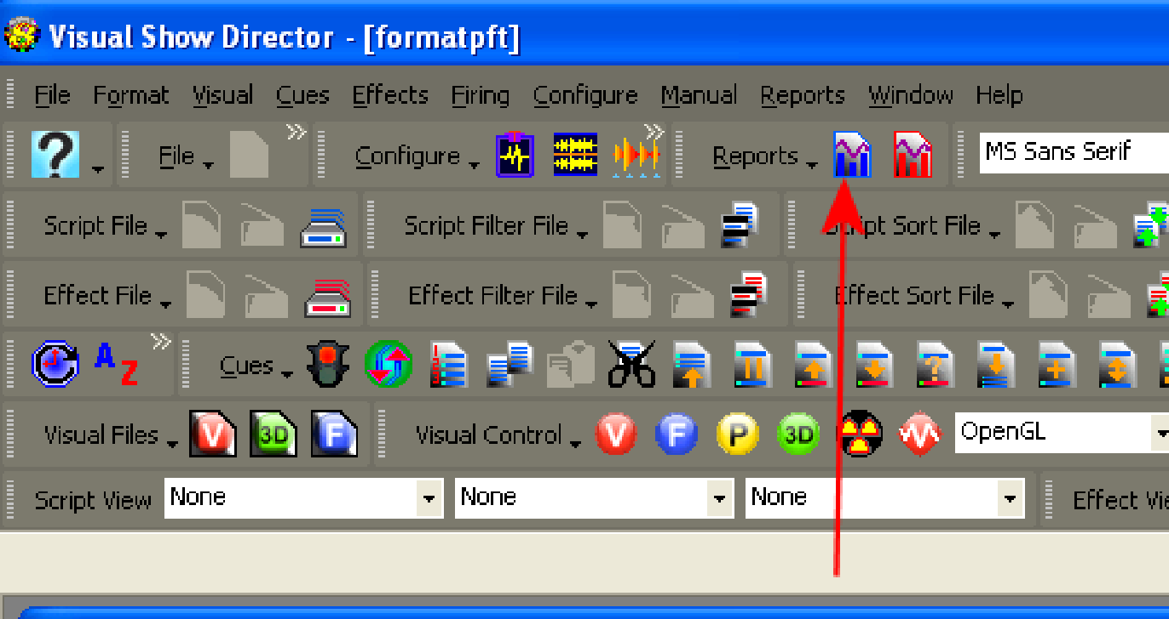
- Abra los informes de secuencia de comandos y presione el botón "Bastidores".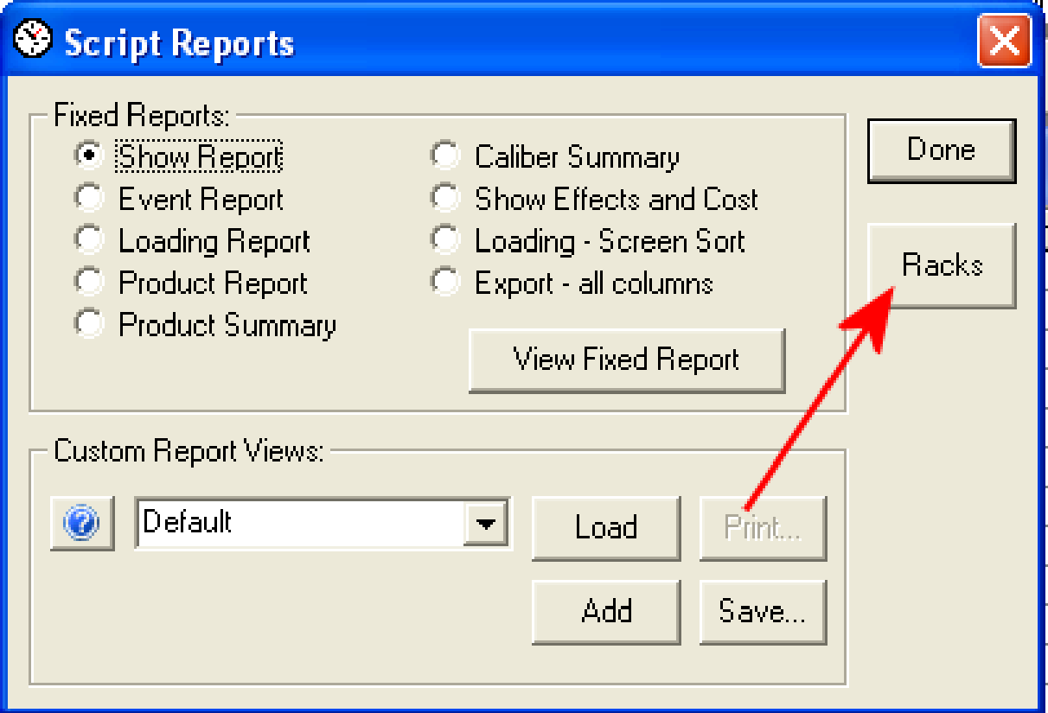
- Esto toma una copia de la secuencia de comandos que ha abierto y la copia en una nueva base de datos con el mismo nombre, pero con la extensión ".rld". Esta es la base de datos RackLoadout. Esto ahora se abre y se coloca en una cuadrícula ordenada por posición y calibre. Las palabras apilables se aplican a cada señal para determinar si es una señal apilable. Luego, si una base de datos de información de estante está abierta, se aplica a las señales. La coincidencia se realiza utilizando varios criterios enumerados en "Carga de bastidor: cómo se combinan las señales con los bastidores". Si se encuentra un estante coincidente con tubos vacíos, el nombre del estante se coloca en la columna Nombre del estante de la entrada. Si no se puede encontrar una coincidencia para una señal apilable, la palabra "<<NOMATCH>>" se coloca en el Nombre del estante y se resalta en Rojo. Si se encuentra una coincidencia, pero todas las instancias de ese bastidor están llenas, se establecerá el nombre del bastidor, pero no se establecerá ninguna instancia de bastidor y se resaltará en amarillo. 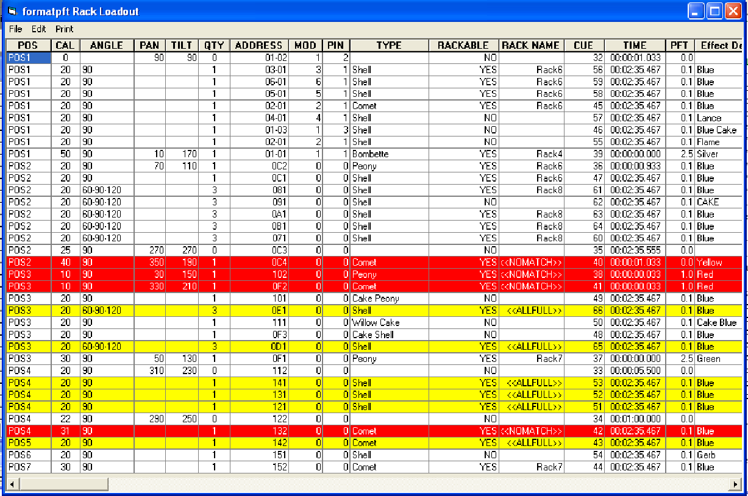
- Las palabras de coincidencia de rack se pueden editar desde los menús usando Editar-> Editar coincidencia de estante ... 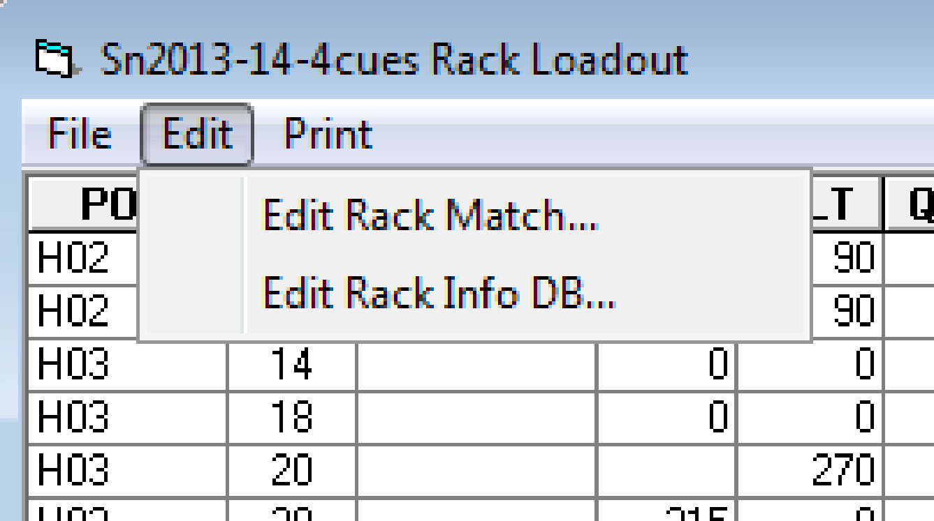
- Esto abre el cuadro de diálogo Tipos de coincidencia de estantería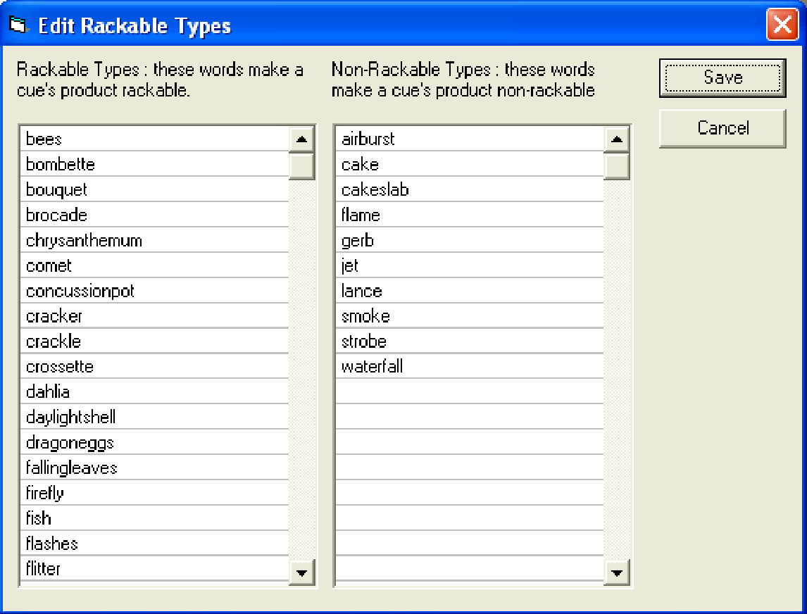
- Agregar / Editar / Eliminar palabras de estas dos listas. Las dos listas se aplican de la siguiente manera: las
  - palabras de los tipos no agrupables se buscan en las columnas TIPOS y Descripción de los efectos de cada cue. Si alguna de estas palabras se encuentra en cualquiera de estas columnas, la señal se marca como NO RACKABLE.
  - Las palabras de los tipos agrupables se buscan en las columnas TIPOS y Descripción de efectos de cada señal. Si se encuentra alguna de estas palabras, esa señal se marca como RACKABLE.
- Esta lista se guarda en la carpeta AppData en un archivo similar a .ini y se reutiliza para cada proyecto. Solo hay un conjunto de palabras de tipo apilable.
- Ahora es el momento de agregar una base de datos en rack a nuestro proyecto. Para ello, use el menú Editar-> Editar DB de información de bastidor ...
- Aparecerá el cuadro de diálogo Editar información de bastidor.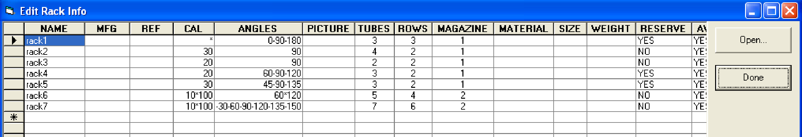
- Al principio estará vacío y deberá ingresar la información para cada uno de los tipos de bastidor que tenga.
  - El NOMBRE debe ser único y se utiliza para identificar cada tipo de bastidor que tenga.
  - MFG y REF son campos abiertos.
  - CAL debe ser un número de calibre único, una lista de calibres o un rango de calibres. Si este bastidor puede tomar una lista específica de calibres, se enumeran separados por un '-'. Por ejemplo, si puede tomar específicamente tubos de calibre 10, 20 y 30, ponemos "10-20-30". Si el bastidor puede tomar cualquier calibre en un rango, el calibre de inicio y parada están separados por un '*'. Entonces, para un rango entre 10 y 30, ponemos "10 * 30".
  - Los ÁNGULOS deben ser un número de ángulo único, una lista de ángulos o un rango de ángulos. Si se trata de un estante tipo abanico o en ángulo con una lista de ángulos específicos, los ángulos deben estar separados por un '-'. Si este es un bastidor en el que cualquier ángulo se puede colocar dentro de un rango, el valor inicial y final se separan con un '*'.
  - IMAGEN es un campo abierto y debe usarse para hacer un pequeño pictograma que represente los ángulos en el estante.
  - TUBOS es el número de tubos en cada fila del bastidor. Si ANGLES especifica una lista, el valor de TUBES debe coincidir con esa lista. Por ejemplo, "30-45-90" debe tener 3 TUBOS. Si los ÁNGULOS son un valor único o un rango de valores, TUBOS nos dice cuántos TUBOS habrá en cada FILA.
  - ROW es el número de filas de tubos. TUBOS x FILAS = número total de productos que se pueden colocar en este estante.
  - MAGAZINE es el número de estantes de este tipo que tiene en su inventario. Por lo tanto, un NOMBRE DE RACK dado puede tener un número de instancias de MAGAZINE que se colocarán en posiciones.
  - MATERIAL, TAMAÑO y PESO son campos abiertos que puede usar para almacenar datos relevantes en este rack.
  - La columna RESERVA especifica que el tipo o bastidor está reservado para la coincidencia exacta de nombres utilizando la columna ÁNGULOS. Consulte el Apéndice A sobre cómo se aplica la coincidencia.
  - La columna DISPONIBLE es un valor SÍ o NO que indica si este tipo de bastidor está disponible para su uso en este programa. La idea aquí es que puede excluir tipos completos de inventario para un espectáculo sin tener que editar el valor de MAGAZINE a cero.
Al presionar el botón HECHO se guardará su base de datos. El botón Abrir le permitirá abrir otra base de datos de inventario de Rack. De esta manera, puede tener varias bases de datos independientes, pero solo puede usar una a la vez.

- Su cuadrícula se puede imprimir (igual que cualquiera de las cuadrículas en VSD) utilizando el menú Imprimir-> Imprimir carga de bastidor. 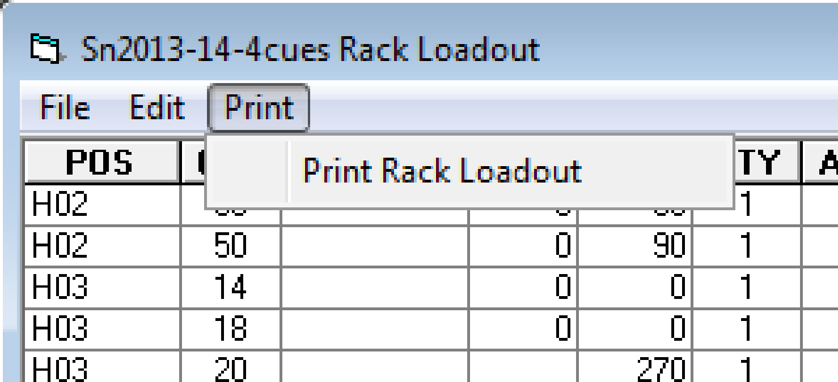
- Ahora que tiene todas sus indicaciones y datos agrupados, es hora de Exportar esto a un Informe de carga de bastidor. Haga esto usando el menú Archivo-> Exportar carga de bastidor (.xls). 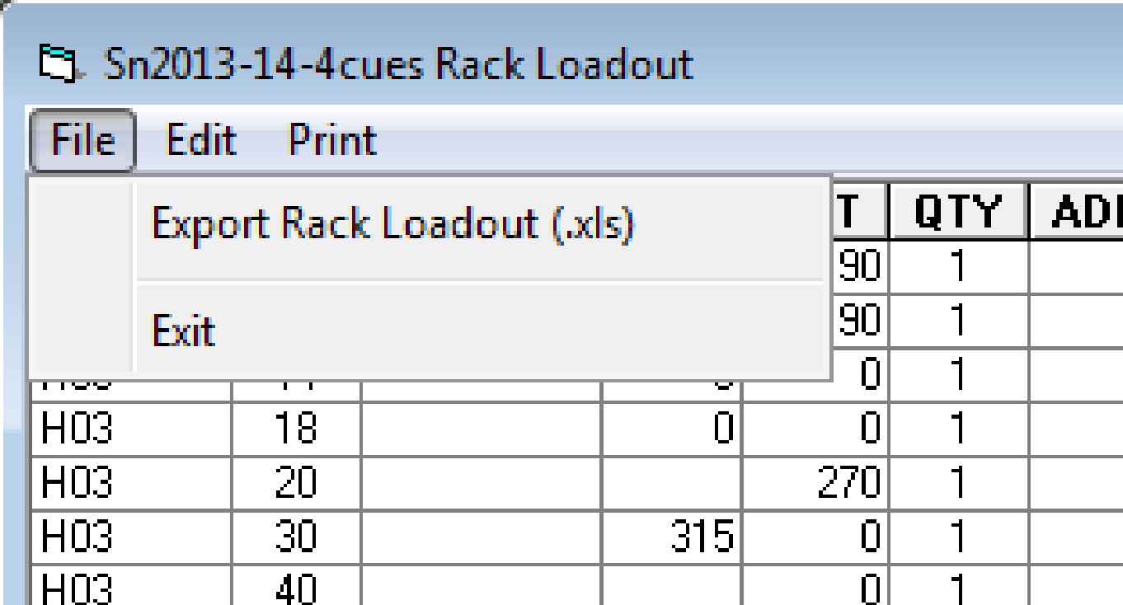
- Esto generará un archivo .xls que ha sido ordenado por POS, CAL y RACK NAME y registra el QTY de cada cue de este tipo. Tenga en cuenta que si tiene un bastidor con varias instancias en MAGAZINE, la columna INST tendrá en qué instancia se encuentra esta señal.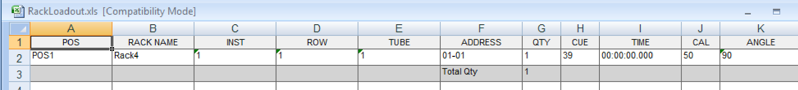
- Cualquier instancia de bastidor dada solo puede estar en un POS, por lo que en este ejemplo para POS1, esta es una señal en un tubo y eso es todo lo que se pondrá en este estante. A continuación se muestra un ejemplo más completo para POS2.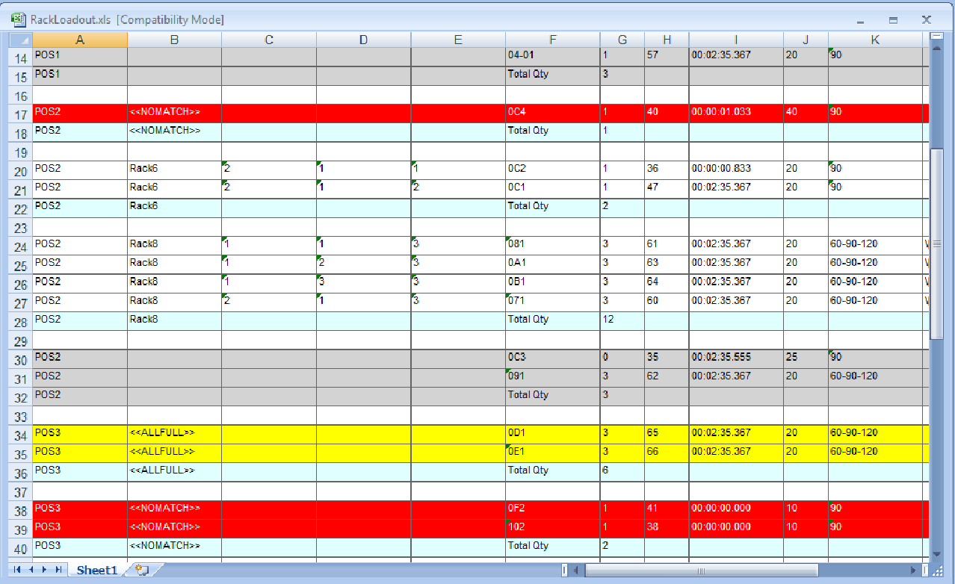
- Las señales blancas son apilables que se encuentran en un estante. Las
- grises son señales no apilables. Las
- amarillas son señales apilables para las que se encontró un estante coincidente, pero no había tubos vacíos disponibles.
- Las señales rojas son apilables para las cuales no se pudo encontrar un estante que coincida.
- Cantidad total es "qué tan lleno está este estante". Indicamos visualmente qué tan lleno está por color de rojo (0% lleno) a verde (100% lleno). Esto lo convierte en una forma rápida de ver cuán óptimamente se han utilizado los bastidores.

Carga del bastidor: cómo se combinan las señales con los bastidores

Después de que se haya determinado que una señal es apilable, se aplica una serie de reglas de coincidencia para intentar colocar esta señal en un bastidor. Como se mencionó anteriormente, para que una señal sea apilable, debe tener un valor POS, debe tener un valor CAL y debe tener algún valor correcto en ANGLE o TILT.
Las restricciones para los valores cue ANGLE o TILT son las siguientes:
- Si ANGLE no está en blanco, entonces se usa. De lo contrario, se utiliza el valor en TILT.
- El valor de ANGLE puede especificar un nombre de rack y esa será la prioridad al colocar este cue. Sin embargo, si todas las instancias del bastidor especificado están llenas, se aplican las reglas habituales para la coincidencia de bastidores.
- El valor de ANGLE (o TILT) puede ser un solo ángulo como "90".
- El valor de ANGLE (o TILT) puede separarse con guiones. como "45-90-135" para un fan. Para que esta señal se coloque en un bastidor, ese bastidor debe tener una fila con al menos 45-90-135 ángulos en función de una coincidencia exacta o uso de comodines.
- En todos los casos, la columna QTY debe reflejar con precisión la cantidad de producto (y, por lo tanto, cuántos tubos) se requieren. Por ejemplo, en el abanico anterior, QTY sería 3.
Cuando comience la coincidencia de rack, clasificaremos el script por valor POS. Esto agrupa las señales por el punto de venta en el que se encuentran. Luego tomamos cada señal en esa posición e intentamos encontrar un estante que coincida. Si se encuentra una coincidencia y ese bastidor está vacío, se asigna a ese POS. Un rack solo puede estar en un POS, por lo que si un POS diferente también necesita este tipo de rack, requerirá una nueva instancia de este rack. El valor de la REVISTA DB Data Rack nos dice cuántas instancias de este rack tenemos que distribuir alrededor de las diferentes posiciones.
Los valores de la cue CAL y ANGLE (o TILT) se observan durante este proceso de coincidencia. Intentamos varias veces encontrar la mejor combinación entre el taco y los bastidores. Para cada una de las comparaciones de "mejor coincidencia", observamos cada estante de nuestro inventario. Los bastidores se ignoran por varias razones, ya que no se ha puesto a disposición, es RESERVA, ya está en un punto de venta que no es nuestro o ya está lleno. Comenzamos con los criterios de coincidencia más estrictos y seguimos aflojando los criterios hasta que tengamos una coincidencia o no podamos encontrar ningún estante en el inventario que funcione. Si encontramos al menos un rack en el inventario que hubiera funcionado, pero no estuviera disponible para nosotros, marcamos esa señal con ese nombre de rack pero dejamos en blanco la Instancia. De esta manera, usted sabe lo que consideramos que es la mejor combinación, por lo que puede agregar al valor de Rack Info DB MAGAZINE. Si no pudimos encontrar ningún bastidor que coincida con nuestro cue CAL y ANGLE, marcamos ese cue con el nombre de bastidor <<NOMATCH>>.
El orden de los criterios de coincidencia es:
- la columna ANGLE de la señal tiene un RackName. Si tenemos un rack cuyo nombre coincide exactamente con el nombre en la columna ANGLE, solo lo usaremos si está disponible y no está lleno. Si no podemos encontrar el nombre o todas las instancias de ese rack no están disponibles, continuamos. La base de datos de información de bastidor tiene una columna llamada RESERVA que, si se establece en SÍ, reserva este tipo de bastidor solo para coincidencias de nombre exacto. Si la RESERVA está configurada en NO, entonces también será utilizada por la coincidencia CAL / ANGLE.
- Buscamos una coincidencia exacta de los valores CAL y ANGLE con los valores CAL y ANGLES del rack. Entonces, por ejemplo, CAL era "30" y ANGLE era "90", debemos encontrar un rack que tenga CAL y ÁNGULOS de "30" y "90" respectivamente. Si la CAL es "20" y el ÁNGULO es "15-30-45", debemos tener un bastidor con la CAL de "30" y los ÁNGULOS exactos de "15-30-45". Si no se encuentra una coincidencia exacta, continuamos.
- Buscamos una coincidencia comodín de CAL y una coincidencia exacta de ANGLE. Este sería un rack cuyo valor CAL es una lista (como "20-40-60") o un rango (como "20 * 60"). Si nuestra CAL coincide con uno de los valores de la lista o cae dentro del rango especificado, verificaremos ANGLE para una coincidencia exacta. Si no se encuentra ninguna coincidencia, continuamos.
- Buscamos una coincidencia exacta de CAL y una coincidencia comodín de ANGLE. Este sería un rack cuyo valor CAL es exactamente una coincidencia, pero el valor ANGLE encuentra una coincidencia comodín. Entonces, por ejemplo, si con una CAL de "20" y un ÁNGULO de "45" si encontramos un rack con CAL de "20" y ÁNGULOS de "30-45-90", coincidiría ya que hay un "45 "lugar en la fila de ángulos. También coincidiríamos en un bastidor con una CAL de "20" y ÁNGULOS de "10 * 80", ya que 45 cae dentro del rango de 10 a 80 grados. Si no se encuentra ninguna coincidencia, continuamos.
- Finalmente buscamos una coincidencia comodín de CAL y una coincidencia comodín de ANGLES. Esto es lo más abierto de un partido que podemos hacer buscando cualquier estante posible para poner esta señal.
Una vez que se encuentra un bastidor coincidente, verificamos si hay suficientes tubos disponibles en este bastidor en función del valor QTY de las señales. Si hay, usamos este estante. Si no, continuamos buscando otra instancia de este rack o buscando otro tipo de rack que coincida.
Echemos un vistazo a un script muy simple y una base de datos de información de rack limitada y veamos cómo funcionaría la coincidencia.
Nuestra base de datos de información de bastidor:
nuestro script en el formulario de carga de bastidor:
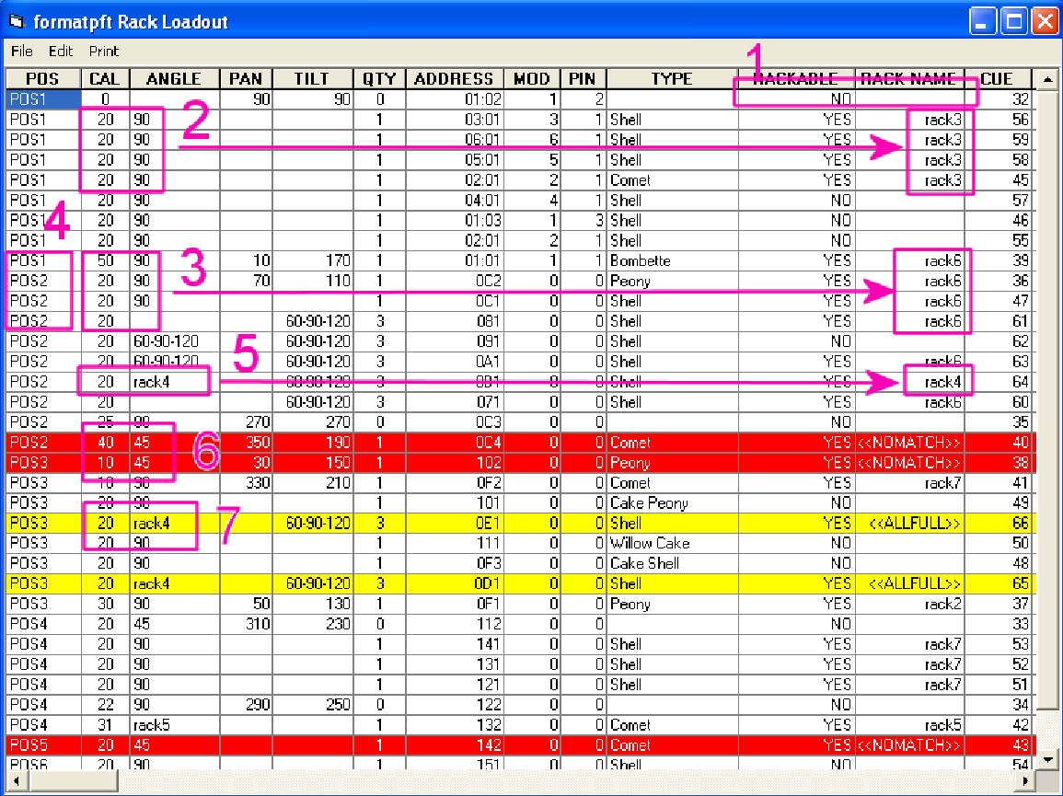
- esta señal no es RACKABLE (según nuestras listas de palabras de Rack Match), por lo que no se asignó ningún bastidor.
- Aquí la CAL es "20" y el ÁNGULO es "90" y esa es una coincidencia exacta del bastidor llamado "rack3"
- Aquí tenemos CAL de "50" y "20" con una mezcla de ÁNGULOS de "90" y "60-90-120" (de TILT). La primera señal de este conjunto fue a "rack6" debido al comodín para CAL. Luego, la siguiente señal va a "rack6" en lugar de la coincidencia exacta en "rack3" porque hemos cambiado POS y solo teníamos un "rack3" (ahora en POS1). La siguiente mejor coincidencia que tiene una instancia disponible es "rack6". También combinamos una CAL de "20" y un ÁNGULO de 60-90-120 con el comodín en CAL y ÁNGULOS que tiene "rack6".
- Cuando cambiamos el punto de venta, tenemos que dejar atrás los bastidores asignados allí, incluso si hubiera lugares disponibles.
- El nombre del rack "rack4" estaba dando para este taco y ese es el rack dado (ver # 7)
- Estas señales son apilables, pero debido al ángulo "45" no podemos ponerlas en ningún rack. Tenga en cuenta que nuestra base de datos de información de bastidor no incluye ningún bastidor con ÁNGULOS de 45 o una lista o rango que incluya 45.
- Aquí hemos tratado de asignar esta señal a "rack4", pero no tenemos ninguna instancia disponible de "rack4 "para poner en este punto de venta.
Entonces, mirando nuestra base de datos de información de estante y el script de carga de estante, podemos ver cómo se aplican las reglas para la coincidencia.

Actualizaciones a la ventana WAV

Mover hacia la izquierda y hacia la derecha usando SCROLL
Con la ventana WAV seleccionada, desplace la rueda del mouse para desplazar la pantalla de onda hacia la izquierda o hacia la derecha.
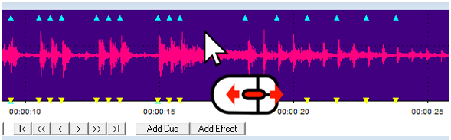

Zoom con SCROLL
Con la ventana WAV seleccionada, Shift + rueda del mouse para acercar o alejar la imagen de la marca seleccionada.
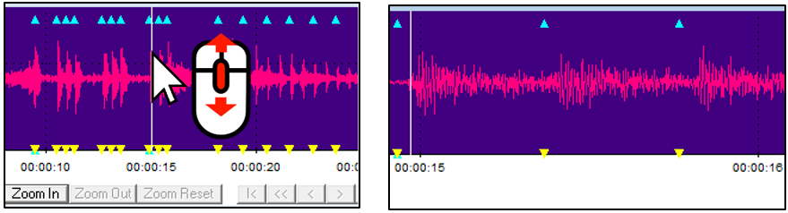

Copiar y mover Cues en el Wav
Esta nueva herramienta le permite mover y copiar Cues en la línea de audio de una manera muy rápida.
- Seleccione las señales que desea mover o copiar. Puede seleccionar múltiples pistas haciendo clic en la primera y la última con la tecla MAYÚS.
- CTRL + Haga clic en la línea de audio donde desea mover o copiar las Cues
- Seleccione si desea mover o copiar las Cues
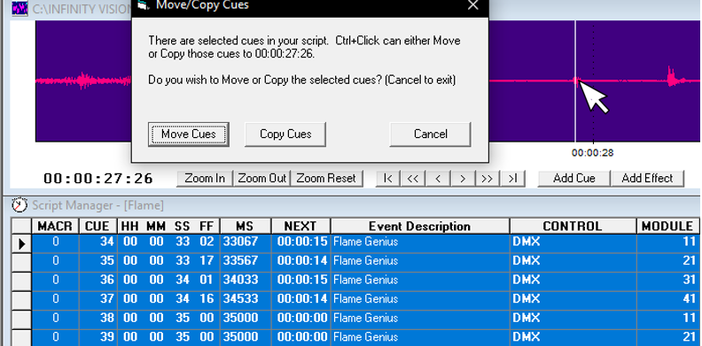

Filtros múltiples seleccionados para la Gestión de efectosr.
Esta herramienta le permite seleccionar múltiples filtros de GERENTE DE FILTRO DE EFECTOS y aplicarlos a nuestro GERENTE DE EFECTO.
- Seleccione los filtros que desea aplicar, puede agregar múltiples filtros de 2 maneras.
  - Selección continua: haga clic en la fila del primer filtro después de presionar MAYÚS haga clic en la última fila del filtro aplicado.
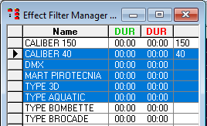
  - La selección no continua: Seleccione los filtros que desea aplicar manteniendo pulsada la tecla CTRL
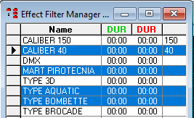
- Aplicar filtros haciendo clic derecho en el gestor de efecto de filtro
Ejemplo:
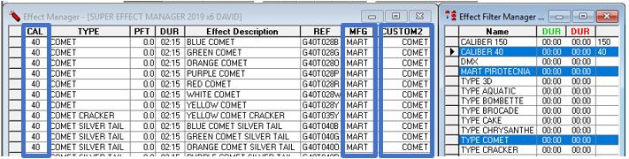

Filtro para automóviles Creation
Después de realizar un filtro con varias selecciones (Ver filtros de selección múltiple en efectoManager), podemos crear un nuevo filtro que contenga todos los filtros seleccionados.
- Realizamos el filtro con múltiples selecciones (Ver Filtros de selección múltiple Administrador de efectos de filtro)
- Hacemos doble clic en la última fila del ADMINISTRADOR DE FILTROS DE EFECTO
- Aparecerá un mensaje si queremos crear un nuevo filtro basado en el seleccionado previamente, hacemos clic en Sí
- El filtro se crea con el nombre Quickfilter
- Cambie el nombre del filtro.
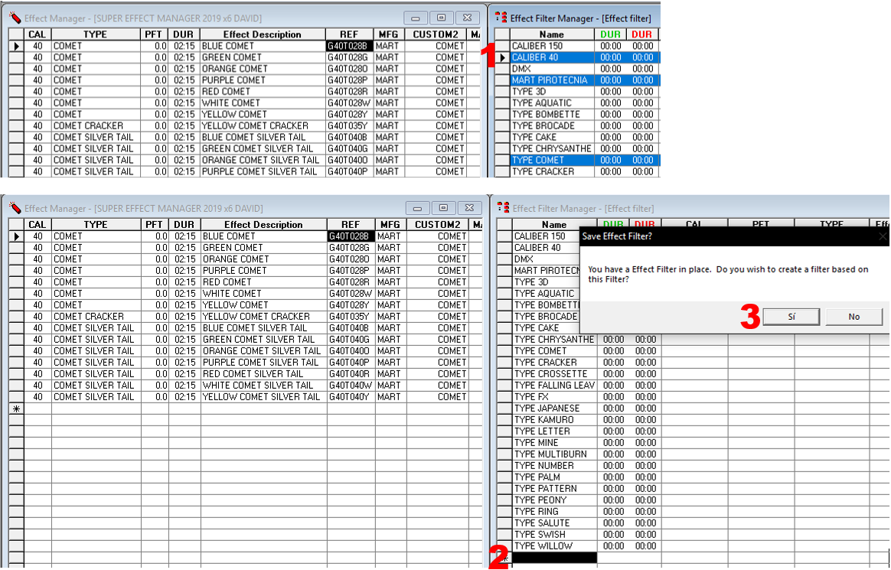
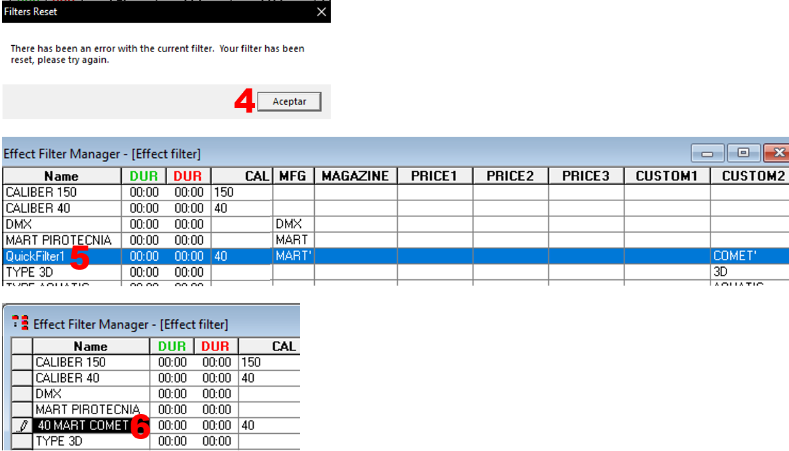

Filtrar Buscar / Reemplazare
Esta función le permite filtrar los resultados de las búsquedas de la herramienta "Buscar / Reemplazar"
- Haga clic donde desee buscar y filtrar
- Haga clic en el icono Buscar / Reemplazar herramienta o presionando MAYÚS + F3
- , aparecerá la ventana principal
- Ingrese desea buscar
- Haga clic en Buscar
- Haga clic en Filtrar para filtrar por la celda que encontró
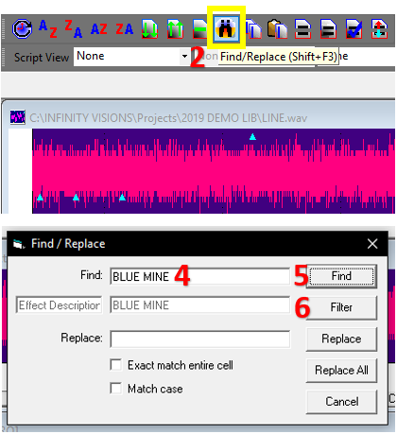

Configuración de HORA y Formato PFT
Puede seleccionar el formato de las columnas HORA y PFT. NOTA: por lo general, la columna HORA está oculta y es posible que deba deshabilitarla para ver el cambio.
- Haga clic en la secuencia de comandos y presione F11
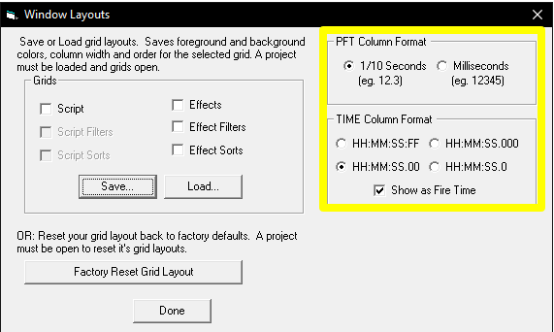
- Seleccionar formatos de hora
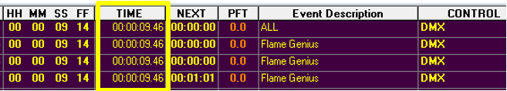

Filtros cruzados
Esta opción puede establecer filtros en el Administrador de secuencias de comandos mediante el Administrador de efectos o en el Administrador de efectos desde el Administrador de secuencias de comandos.
- En el Administrador de secuencias de comandos o en el Administrador de efectos, haga clic en una celda en una columna común a ambos.
- Presione el botón 'Filtro cruzado'
- En el ejemplo a continuación, el valor REF en el Administrador de efectos se usa para crear un filtro en el Administrador de secuencias de comandos
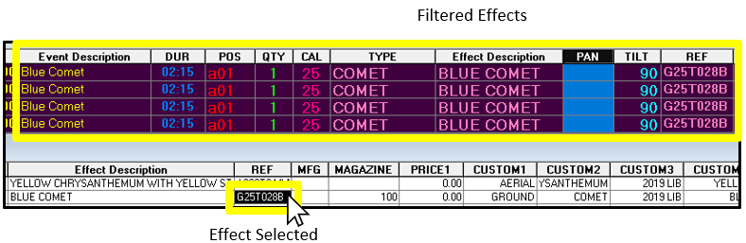

Crear ventiladores PAN & TILT
Esta herramienta le permite crear ventiladores automáticos en Pan y Tilt.
- Seleccione las señales que desea agregar abanico
- Haga clic en el menú Señales
- Seleccione la herramienta de abanico
- Establezca los valores de Inicio y Fin
- Haga clic en Crear abanico

Posiciones de grupo automáticas Las POSICIONES con
guión se pueden agregar a un GRUPO común. Esto facilita el filtrado o la clasificación una vez que tiene muchas posiciones en su programa.
- Con su programa cargado, abra el cuadro de diálogo Cues> Group Positions
- Cree un nuevo nombre de grupo o ingrese un nombre de grupo existente para agregar posiciones adicionales
- Seleccione de la lista de posiciones aquellas POSICIONES que desea agregar al grupo
- Presione Apply y todas las señales con la posición seleccionada, la columna GRUPO se actualizará con el nuevo nombre del grupo. Puede eliminar los nombres de la columna GRUPO en cualquier momento y volver a ejecutar esto para reasignar nombres.
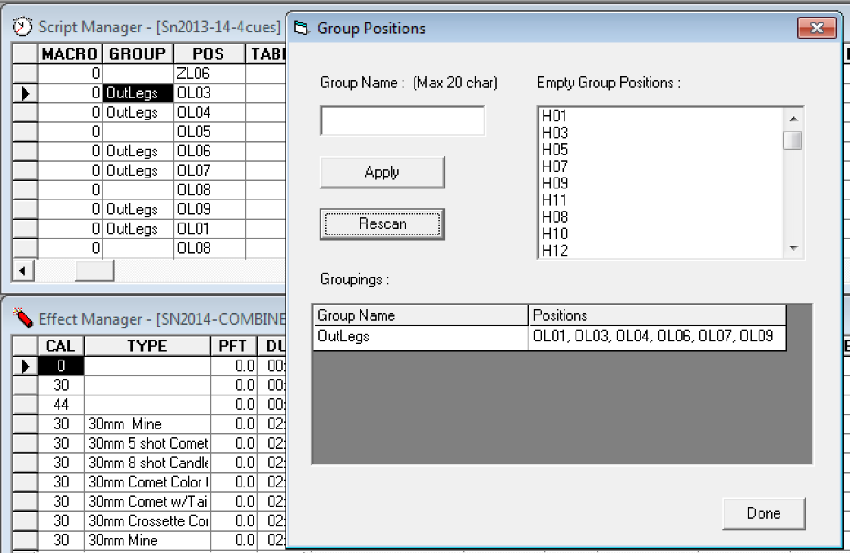

Pyromac Script

Addressing Pyromac
El sistema Pyromac se agregó para exportar a modo automático y macro, incluidos los comandos DMX.
- Descargue el "Diseño PYROMAC"
  - Haga clic en el guión y presione F11
  - Seleccione la opción Guión en la sección
  - clic en Cargar
  - CuadrículasSeleccione el diseño "PYROMAC"
  - HagaHaga clic en Listo

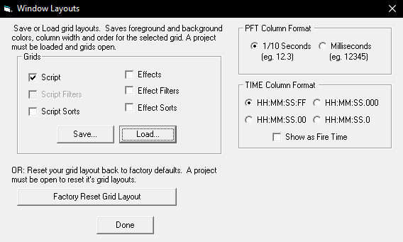

- Dirección del espectáculo

  - Presione F4 para direccionar
  - Configure los parámetros para MOD y PIN como se muestra
  - Haga clic en Renumerar

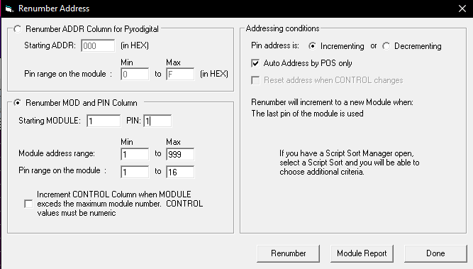
- Presione F8 para actualizar el script antes de exportar el
- programa de exportación para el sistema de disparo Pyromac.
  - Haga clic en el menú Archivo> Archivo de script> Exportar ...
  - Asigne un nombre a su script
  - Tipo seleccionado: Archivo de script Pyromac (* .txt)
  - Haga clic en Guardar
  - . en qué tipo de espectáculo tienes: Pyromusical o Macros.
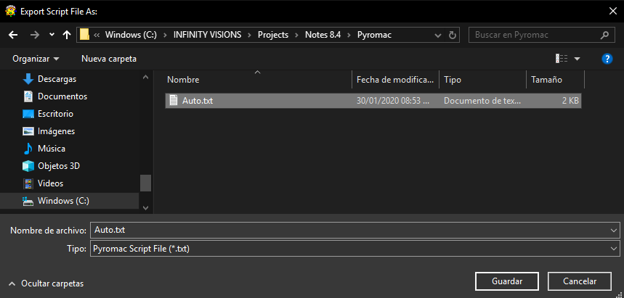

Función macrofunción
LaMACRO es útil para programar diferentes secuencias semiautomáticas donde el primer disparo es manual y secuencia continua de disparos.
Para agregar macros
- Diseño para Pyromac cargado (consulte Direccionamiento de Pyromac - Paso 1) La
- columna macro agrupa las secuencias con el mismo número
- Exportar espectáculo al sistema de disparo (consulte Direccionamiento de Pyromac - Paso 4)
- Recuerde hacer clic en No para exportar como Macros manuales
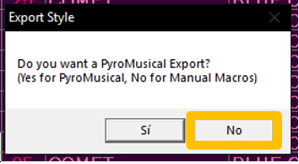

Programación DMX para Pyromac
Programe cualquier dispositivo DMX y exporte a su sistema de disparo Pyromac
- Diseño de carga "PYROMAC DMX" (Vea el paso 1 Direccionamiento de Pyromac)
- Utilizaremos las columnas CUSTOM1 a CUSTOM8. En ellos puedes agregar los valores del canal, mira los siguientes ejemplos:
Para programar un dispositivo DMX se requieren las siguientes columnas:
Descripción del evento: Nombre del dispositivo
DUR: Duración del efecto.
MÓDULO: El dispositivo DMX de canal debe comenzar con el número 900.
PIN o PERSONALIZADAS Las Columnas
señales DMX usan la columna PIN O las columnas PERSONALIZADAS. El uso está determinado por:
- Solo se utilizan columnas PERSONALIZADAS que son visibles. Las columnas ocultas se ignoran para que no genere datos que no puede ver.
- Si hay columnas PERSONALIZADAS con datos numéricos (no alfa), solo se utilizan las columnas PERSONALIZADAS. Se ignora el PIN.
- Si no hay columnas PERSONALIZADAS visibles o con datos numéricos, se utiliza la columna PIN.
- Si se utilizan columnas PERSONALIZADAS, el índice de la columna PERSONALIZADA se agrega al valor MÓDULO. Entonces, si se usa CUSTOM1, los datos se colocan en el canal en MODULE. Si se usa CUSTOM2, el canal es MODULE + 1. Si se usa CUSTOM3, el canal es MODULE + 2, etc. Puede haber hasta 8 canales escritos por señal de script si las ocho columnas CUSTOM contienen datos válidos.
- Los datos en las columnas PIN y PERSONALIZADO tienen un límite de 0-255. Los valores por debajo de 0 son 0, los valores por encima de 255 son 255

NOTA: Si obtiene errores de "Fuera de rango", vaya al cuadro de diálogo Cue> Renumerar dirección y cambie el Módulo mínimo y máximo y el Pin para reflejar el rango de valores que puede estar utilizando Simplemente configure los valores Min y Max y luego presione 'Listo', no necesita renumerar las direcciones. Esto ajustará la verificación de rango y detendrá los rechazos fuera de rango.

Importar secuencia de comandos Finale 2D
Esta opción le permite importar secuencias de comandos y modificar Finale 2D en VSD.
- En Finale 2D, haga clic en el menú Archivo
- Haga clic en Exportar CSV mostrar como archivo genérico
- Haga clic en codificación ASCII
- Haga clic en Exportar
- Haga clic en Omitir música
- Asigne un nombre y guárdelo .
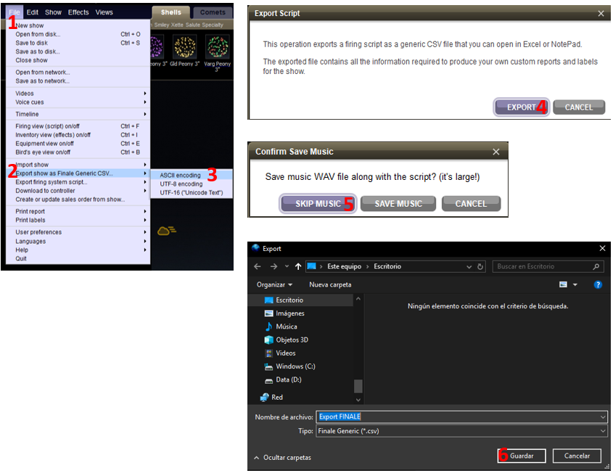

Después de exportar el Script 2D Finale, continuamos importando en Visual Show Manager.
- Haga clic en el menú
- ArchivoArchivo de script
- Haga clic enHaga clic en Importar ...
- Seleccione Finale 2D Script File como el tipo de script que desea importar.
- Seleccione el archivo que exportó desde Finale 2D y presione Abrir
- Cree un nuevo nombre para la importación en la que se guardará y presione Abrir

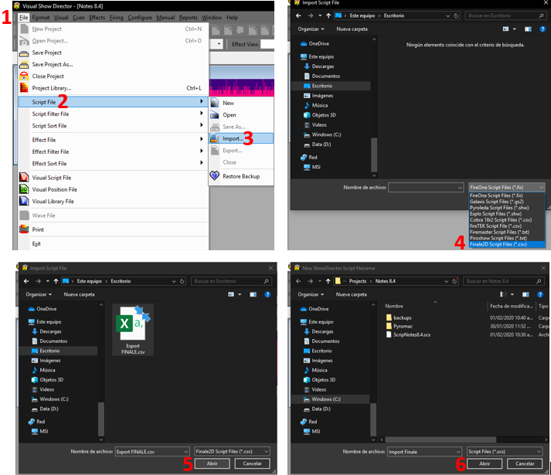

Personalizar informe del Administrador de efectoss
Los usuarios pueden personalizar los informes para el Administrador de efectos.
- Haga clic en el menú Informes
- Haga clic en Efectos ...

Los informes de efectos aparecen con una variedad de informes preestablecidos y una sección donde podemos crear informes personalizados.
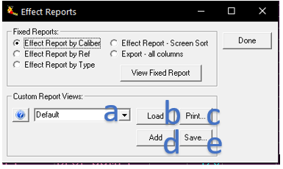
Los informes personalizados se crean personalizando las columnas, los filtros y las clases en el Administrador de efectos y luego manteniéndolos juntos. Estos informes estarán disponibles en todos los proyectos para cualquier secuencia de comandos.
La personalización de la interfaz es la siguiente: Informes
- predeterminados es un cuadro de lista donde puede editar los informes existentes mostrar o ingresar el nombre de uno para Agregar. El primer informe llamado 'Predeterminado' es el orden de las columnas en su secuencia de comandos cuando se carga. Tenga cuidado de no sobrescribir después de cargar, imprimir o guardar un informe personalizado, use 'Predeterminado' para devolver el script a su estado inicial. Elimine un informe personalizado, selecciónelo en la lista y presione la tecla ELIMINAR.
- Cargar: toma el informe y aplica la columna seleccionada ocultar / mostrar, filtrar y ordenar el script actual dependiendo de cómo se personalizó el informe.
- Imprimir: muestra la Vista previa de impresión. Este botón se atenúa si su sistema no tiene una impresora configurada.
- Agregar: agregue el informe a su conjunto de informes personalizados. Si el nombre ya existe, sobrescribe este conjunto con los nuevos datos.
- Guardar: guarda el informe seleccionado en una hoja de cálculo de Excel.

Combinar efectos Administrarr
Esto combinará un archivo con el actual Administrador de efectos cargado. Bien agrega referencias que no se encuentran en el administrador actual.
Las referencias coincidentes se sobrescribirán, sin embargo, puede optar por no sobrescribir algunas columnas.
Solo se sobrescribirán las columnas seleccionadas.
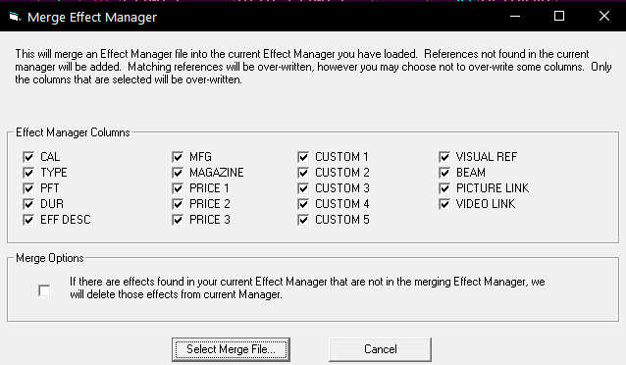
También hay una opción Fusionar que encontrará efecto en su Administrador de efectos actual que no está en el Administrador de efectos de fusión y los eliminará. Esta característica es para que pueda fusionar en su administrador actual solo aquellas columnas que haya seleccionado y aún eliminar los efectos no superpuestos.

Otras mejoras:
- cambie los números de serie para que solo sean VSD en línea. Todos los productos usarán el mismo número de serie.
- Cuando hace clic en wav, no siempre se desplaza hacia abajo en la secuencia de comandos para mostrar la señal Resaltado (Listo)
- Problema solucionado con Abrir archivo nuevo de filtro de secuencia de comandos Problema
- solucionado poniendo comillas simples en el campo REF causando unProblema
- errorsolucionado con autocompletar números agregar "000000000" a cada número
- Problema solucionado con Cue Insert agrega POS de solo incrementar los números ADDS "0000000000" a cada número
- Problema solucionado con Cue Insert agregar POS de posiciones alfa que incrementan / disminuyen las posiciones alfa No funciona
- La columna MAGAZINE ordena numéricamente
- Agregado guarda seguro para FXGen "Guardar biblioteca de efectos" para lidiar con bloqueos aleatorios que borran la biblioteca de efectos que tiene abierta.
- Los archivos de registro de FXGen y VSDCreator se movieron a la carpeta de archivos de registro de DebugLogs en AppData ¿corrigió el
- Seproblema con un filtro de script recién creado que tiene CUE2 como '10'

Enlaces de descarga:

Diseño PYROMAC
https://www.dropbox.com/s/318qhzgp9ccrbzq/PYROMAC.scxl? dl = 0

Diseño PYROMAC DMX
https://www.dropbox.com/s/7l5j46m959vajzo/PYROMAC%20DMX.scxl?dl=0

